COMUNICACIÓN

Tipo de aportación: *Marque con una X el tipo de aportación que presenta.*

|  |  |
| --- | --- |
| X | Comunicación – Experiencias y Buenas prácticas |

Temática de la aportación: *Marque con una X la temática de la aportación que realiza.*

|  |  |
| --- | --- |
| X | Metodologías y estrategias para la nueva gestión del conocimiento colectivo y la promoción de la cultura de aprendizaje. |

**EL VALOR DE LA CULTURA DEL APRENDIZAJE**

**Esther Bonet López, Lidia Carrasco Monteagudo, Verónica Carreño Rodríguez**

Consorci Corporació Sanitaria Parc Taulí. Área de Talento de RRHH del Parc Taulí. Sabadell. Barcelona. España.

[ebonet@tauli.cat](mailto:ebonet@tauli.cat)

937458294

***Resumen***

En un momento donde el desarrollo profesional debe ir acompañado con un crecimiento personal, en las instituciones que quieran tener éxito toman valor las *soft skills*. Una organización de salud como el Parc Taulí Hospital Universitari de Sabadell, donde su mayor valor reside en sus profesionales y en la atención que estos ofrecen a la población que atiende, se plantea integrar en su estrategia la cultura del aprendizaje de estas competencias clave. Hablamos de la resiliencia, la escucha activa, la comunicación o el bienestar emocional, entre otras.

Nuestra organización cuenta con más de 4.000 empleados de diferentes perfiles, sanitarios y no sanitarios, con horarios dispares, que dificultan la disponibilidad para la asistencia a cursos. Ante esta diversidad, las necesidades de formación son muy variadas, y aunque es un colectivo que está motivado para aprender, en la mayoría de los casos la formación que realizan se centra en temas científico-técnicos. Por lo que en este proyecto necesitábamos un sistema de aprendizaje suficientemente flexible, con propuestas de calidad, accesible y adaptadas a sus necesidades, que nos ayudara a facilitar el conocimiento de temáticas transversales, focalizadas en mantener actualizadas aquellas competencias no técnicas (comunicación, empatía, ética, …), necesarias para ofrecer una atención de excelencia a nuestra población.

La implantación de una metodología novedosa y atractiva que favoreciera el aprendizaje continuo y compartido, ha sido el elemento diferenciador que nos ha permitido introducir una nueva gestión del conocimiento, centrada en el empoderamiento del profesional, en su desarrollo y en la promoción de una cultura común de mejora continua dentro de la organización.

El modelo escogido ha sido una plataforma de contenido formativo online, con un método pedagógico basado en las principales teorías de aprendizaje (los estilos de aprendizaje de Kolb, las preferencias de aprendizaje de Ruijters y la taxonomia de Bloom) abierta a todos los perfiles profesionales de la organización, facilitando de ese modo un aprendizaje significativo de una manera dinámica y con un estilo actual que fomente la curiosidad por estas materias.

Esta presentación pretende dar a conocer nuestra experiencia desde su implantación, en mayo de 2021, para aportar la visión de la empresa en la promoción de la cultura del aprendizaje colectivo como eje del desarrollo transformador de sus equipos.

**EL VALOR DE LA CULTURA DEL APRENDIZAJE**

**Esther Bonet López, Lidia Carrasco Monteagudo, Verónica Carreño Rodríguez**

Consorci Corporació Sanitaria Parc Taulí. Área de Talento de RRHH del Parc Taulí. Sabadell. Barcelona. España.

***1.1. Identificación del contexto***

Tomando como referencia el concepto de cultura de BOAS, F. (1930) donde define que “*La cultura incluye todas las manifestaciones de los hábitos sociales de una comunidad, las reacciones del individuo en la medida en que se ven afectadas por las costumbres del grupo en que vive, y los productos de las actividades humanas en la medida en que se ven determinadas por dichas costumbres”,* a nuestro parecer, podríamos hablar de cultura del aprendizaje cuando este se convierte en un hábito dentro de un mismo colectivo o grupo. En nuestro caso, pensamos que para crear una cultura del aprendizaje debemos promover conductas, individuales y colectivas, hacia una actitud que llegue a convertirse en un hábito.

Desde el punto de la persona entendemos que la actitud hacia el aprendizaje significa tener interés, curiosidad por saber, ya sea individual o compartido. Es decir, es estar siempre dispuesto a aprender para avanzar.

Desde el punto de vista de la organización, la cultura del aprendizaje se impulsa con la actitud de compromiso con los profesionales y con sus líderes para ofrecerles los recursos, espacios y para favorecer ese aprendizaje, y que eso sirva de motor de cambio.

Esa actitud compartida es la que promueve el conocimiento y mejora la capacidad de adaptación a los cambios. Siguiendo el legado de J.Piaget (Medina, 2000), nos centramos en la idea de que siempre que se produce un cambio hay aprendizaje, ya sea para desaprender de algo que no ha funcionado o reaprender algo nuevo para mejorar.

Lo ideal es que esa actitud se convierta en un hábito, pues si esa actitud está presente nos permite impulsar el aprendizaje en aquellas competencias que la organización pone por delante en la cadena de valor de su estrategia de desarrollo del talento. Nos referimos a las habilidades transversales, las habilidades blandas o también llamadas *soft skills*, que son comunes a todos los profesionales (habilidades sociales, emocionales, de comunicación, relacionales, etc) y también pensamos en el desarrollo en equipo, la orientación a objetivos y procurar una cultura organizacional fomentando la interacción de todos los profesionales.

En nuestra organización, contamos con un 80% de profesionales asistenciales con formación universitaria y muy focalizados en su aprendizaje científico-técnico, pero a veces olvidan la importancia de su formación en habilidades transversales. La clave está en darles valor, poniéndolas en el mismo nivel que en su desarrollo de competencias técnicas. Aplicando lo mismo que con nuestros pacientes, “la atención centrada en la persona” pero en este caso “la atención centrada en los profesionales”. Demostrándoles que nos interesan ofreciéndoles herramientas para favorecer su desarrollo personal y su bienestar.

***1.2. Descripción de la propuesta***

Ante este contexto, el mes de mayo de 2021 nuestra organización decide iniciar un proyecto de formación online con una compañía externa que integra una plataforma web de contenidos formativos cuyo principal éxito recae en su formato abierto, modulable y en el acompañamiento de una profesional coach para facilitar el proceso de integración con la cultura de la empresa y favorecer el crecimiento del interés por el aprendizaje continuo entre los profesionales.

La propuesta encaja perfectamente con la necesidad del momento en nuestra organización, donde la formación presencial está muy limitada por las medidas restrictivas en el sector salud causadas por la pandemia por COVID-19, por lo que hay una demanda creciente de formación online.

Además, la plataforma cuenta con una variedad de formatos educativos: videos, lecturas, entrevistas, ejercicios prácticos, …disponibles ilimitadamente y a criterio del profesional, por lo que permite la personalización del aprendizaje empoderando al profesional en su desarrollo.

Un ejemplo de ello, es la estructura común en todos los cursos para favorecer el aprendizaje (ver imagen 1):

* La presentación de las unidades es muy intuitiva, facilitando el acceso a los contenidos.
* Cada contenido está identificado con el tipo de recurso que se ofrece (video, lectura, actividad, …) indicando el tiempo de duración del mismo, lo que permite optimizar la dedicación al aprendizaje.
* La navegación por los contenidos es libre, por lo que se favorece el aprendizaje abierto, sin limitaciones.
* En todo momento el alumno decide su progreso, dándole el control de su aprendizaje e incrementando su corresponsabilidad con su desarrollo.
* Todos los recursos se pueden compartir, por lo que se potencia el aprendizaje social.
* Los cursos se pueden marcar como favoritos, lo que permite recuperar el contenido guardado en cualquier momento.

**Imagen 1.** Estructura de un curso

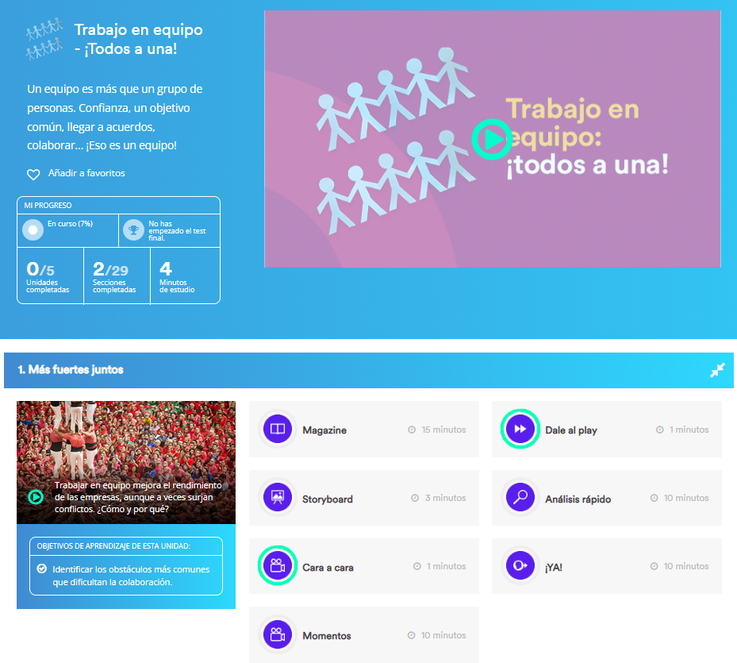

***1.3. Desarrollo de la propuesta***

Las habilidades transversales primordiales que nos propusimos potenciar en el momento de la implantación fueron aquellas que pudieran generar impacto de mejora en nuestros valores, y que giraban en torno a las habilidades comunicativas y relacionales, la gestión de equipos, la motivación y el rendimiento. Consideramos esencial potenciar el interés por el aprendizaje continuo para favorecer el conocimiento y la capacidad de adaptación a las nuevas competencias que tanto la sociedad como el entorno VUCA (*volátil, incierto, complejo y ambiguo*) demandan.

Para ello, identificamos un punto transcendental para impulsar de la propuesta, la motivación.

Sabemos que la motivación por aprender viene determinada por varios factores: el interés, la utilidad, por lo que plan de despliegue de la propuesta debía ir acompañada de acciones motivadoras:

* Creación de campañas, que sean atractivas, que les genere interés y le vean la utilidad.
* Generación de itinerarios combinando aprendizaje con acción: itinerario común de bienestar y luego una actividad física compartida como la “marcha nórdica”.
* Selección de acciones empoderando al profesional en su desarrollo, preguntándole que necesita y ofrecérselo.
* Diversificando las propuestas para llegar a los diferentes perfiles profesionales, diferentes estilos de aprendizaje, diferencias generacionales, …
* Reconociendo su compromiso con el aprendizaje continuo compensándoles las horas de formación, vinculándolas a mecanismos a procesos de desarrollo (puntos en la carrera profesional).
* Implicar a los líderes haciéndolos “embajadores” del aprendizaje de sus equipos. Primero formándolos a ellos para un liderazgo adaptativo (Jericó, 2022) y empoderándolos para que impliquen a sus equipos.

***1.4. Resultados***

El resultado del uso de la plataforma durante los primeros 7 meses, con 875 profesionales formados y un total de 2623 profesionales que accedieron a la plataforma (ver tabla 1), nos indicó que estábamos en un buen nivel de participación activa en el proyecto por lo que la organización se planteó continuar con la metodología iniciada.

A lo largo del 2021 trabajamos con los responsables de los equipos para planificar itinerarios formativos personalizados, basados en la areas competenciales que forman parte del Plan de formación de la organización (ver tabla 2), con acciones seleccionadas por los propios equipos con el objetivo de aumentar su *engagement* y conseguir crecer haciendo crecer (X. Marcet, 2020).

**Tabla 1.** Datos de participación 2021

**Tabla 2.** Itinerarios formativos del Plan de Formación del Parc Taulí

|  |  |  |  |  |
| --- | --- | --- | --- | --- |
| **Calidad y mejora de procesos (Atención centrada en la persona)**  *Aportan valor a lo que se hace y a como se hace* | **Desarrollo organizacional**  *Promueven la identidad y crecimiento profesional en sintonía con la evolución de la organización* | **Prevención de riesgos y Bienestar**  *Aportan seguridad y protección a lo que se hace y a como se hace* | **Sistemas de información y transformación digital**  *Vinculan conocimiento, metodología y tecnología* | **Investigación, innovación y docencia**  *Promueven el conocimiento, la mejora continua y el desarrollo científico* |
|
|
|
|
| Diversidad Cultural | Ahora me toca a mí | Cómo combatir el burnout | Atrévete con Excel | Innovate |
| Ética | Desarrolla tu cultura empresarial | Primeros Auxilios e incendios | Office | Un proyecto de 10 |
| Perjuicios y discriminación | El poder de la mente | Mantén tu cerebro en forma | Teams | Los ojos siempre en la meta |
| Gestión de las expectativas | Toma el mando | Seguridad Laboral | Microsoft 365 | El camino hacia el éxito |
| La importancia de fracasar | Enamórate de tu trabajo | Aumenta tu vitalidad | Working from home | Mejora tu disciplina |
| El poder de la mente | el camino hacia el éxito | Sostenibiliad | Detox Digital | Gestión del tiempo |
| El camino hacia el éxito | Influencia positiva | Eustrésate |  | La regla del 80/20 |
| Respira hondo | Conviértete en estratega | Privacidad y RGPD |  | Borrón y cuenta nueva |
| Abre la mente | Delegar en 1 minuto | Seguridad de la información |  | Mapas mentales |
| La felicidad está en tus manos | Coaching de equipos | Detox Digital |  | Brainstorming |
| Sentirse bien | Gestión del cambio | Mindfulness |  | El arte de contar historias |
| Reuniones one to one | Desarrollo del talento | Respira hondo |  |  |

A lo largo del 2022 trabajamos en planificar acciones con el objetivo de aumentar el % de usuarios, generando nuevos itinerarios, sesiones inspiracionales con los managers y potenciando las recomendaciones de cursos a través de campañas de comunicación atractivas mediante el canal corporativo de noticias denominado “Batecs” (ver imagen 2).

**Imagen 2.** Campaña de formación, noviembre 2022

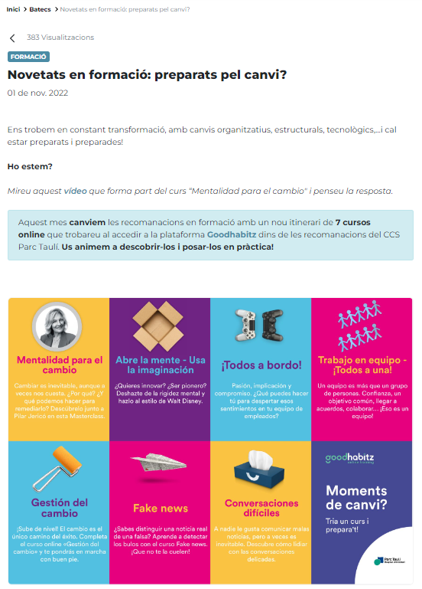

El resultado del uso de la plataforma durante el año 2022, con 1358 profesionales formados, un total de 3352 profesionales que han accedido a la plataforma y más de 48.181 unidades vistas (ver tabla 3), evidencia que se mantiene el interés por los temas propuestos con una dinámica abierta donde el profesional accede al contenido que le aporta valor sin necesidad de completar un curso. Esta actitud, de querer saber, conocer, aprender, siempre y fácilmente es la que la organización quiere promover. Estar en constante contacto con nuevos contenidos genera cultura de aprendizaje y le da valor.

Partiendo de estos resultados, y basándonos en el modelo 70//20/10 (Martínez y Muñoz, 2018) nos planteamos avanzar en el objetivo de hacer llegar el aprendizaje al día a día del profesional, para aplicarlo en el lugar de trabajo, se comparta en los equipos y que esa experiencia de aprendizaje se convierta en una experiencia de vida que se transforme en un cambio de conducta.

**Tabla 3.** Datos de participación 2022

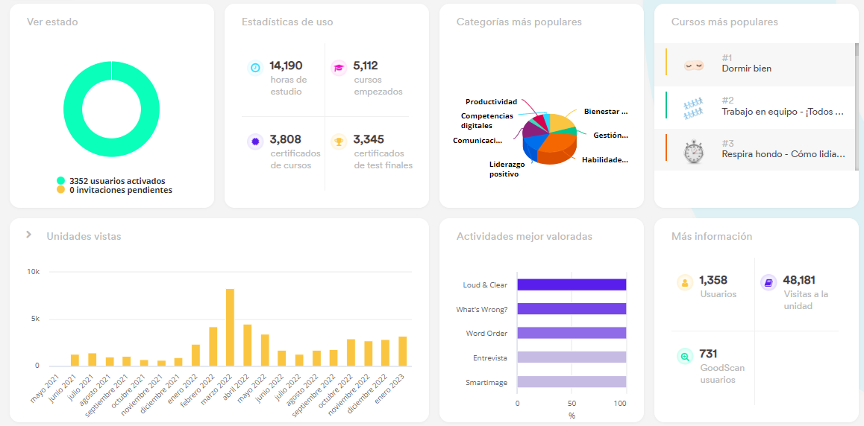

***1.5. Indicaciones para otros contextos***

Aunque nos encontramos en una fase del proyecto muy incipiente, bajo nuestro punto de vista y por nuestra experiencia hasta el momento, pensamos que este tipo de metodología y estrategia puede ser aplicable a cualquier contexto corporativo que quiera acompañar a sus empleados en la mejora de sus habilidades transversales puesto que se enfoca hacia un aprendizaje social, compartido, apto para todos los perfiles profesionales.

Consideramos importante seguir avanzando en el desarrollo de metodologías de aprendizaje atractivas y novedosas que nos lleven a un cambio cultural profundo dentro de la organización. Para ello nos planteamos realizar una evaluación sistemática durante el 2023, implicando a los managers de los equipos, que son los verdaderos *“drivers”* del cambio en cualquier organización.

**REFERENCIAS**

Boas, Franz, (1930). "Anthropology", in Encyclopedia of the Social Sciences, no. 2, Nueva York: Macmillan.

Jericó, P. (2022). Las compañías lideradas por managers con un componente más humano consiguen una salud no solo económica, sino también emocional: Entrevista Pilar Jericó. Revista APD: Asociación para el Progreso de la Dirección, (364), 60-61.

Marcet, X. (2020). Crecer haciendo crecer. Capital humano: revista para la integración y desarrollo de los recursos humanos, (352), 17.

Martinez, J., y Muñoz, J.L. (2018). Aprender en las organizaciones de la era digital. Barcelona. Editorial UOC.

Medina C., A. J., (2000). El legado de Piaget. Educere, 3(9), 11-15.